**3(Ε) ΜΕΤΡΗΣΕΙΣ ΟΓΚΟΥ ΥΓΡΩΝ**

**(ΦΥΛΛΟ ΕΡΓΑΣΙΩΝ)**

ΟΝΟΜΑΤΕΠΩΝΥΜΟ:________________________________________

* *Πόσον όγκο νερού μπορώ να βάλω σε ένα ποτήρι;*
* *Πόσος είναι ο όγκος του αέρα στην αίθουσα διδασκαλίας;*
* *Πόσος είναι ο όγκος της γης;*

*Όπως η* επιφάνεια, έτσι και ο όγκος είναι ένα φυσικό μέγεθος που χαρακτηρίζει τη «γεωμετρική φυσιογνωμία» των αντικειμένων που βλέπουμε γύρω μας.

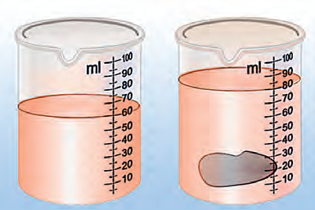

**Βασικές έννοιες:** Όγκος σώματος - Ογκομετρικός κύλινδρος

**Παρατηρώ - Πληροφορούμαι - Γνωρίζω**

Σε αυτή την άσκηση θα ασχοληθούμε με τη μέτρηση του όγκου υγρών και στερεών σωμάτων.

Για να μετρήσουμε τον όγκο ενός σώματος πρέπει να τον συγκρίνουμε με έναν όγκο που έχουμε επιλέξει ως μονάδα μέτρησης. Οι πιο κοινές μονάδες μέτρησης όγκου είναι:

α) το ένα κυβικό εκατοστό (1cm3 ή 1mL):

ο όγκος κύβου που έχει ακμές μήκους 1cm

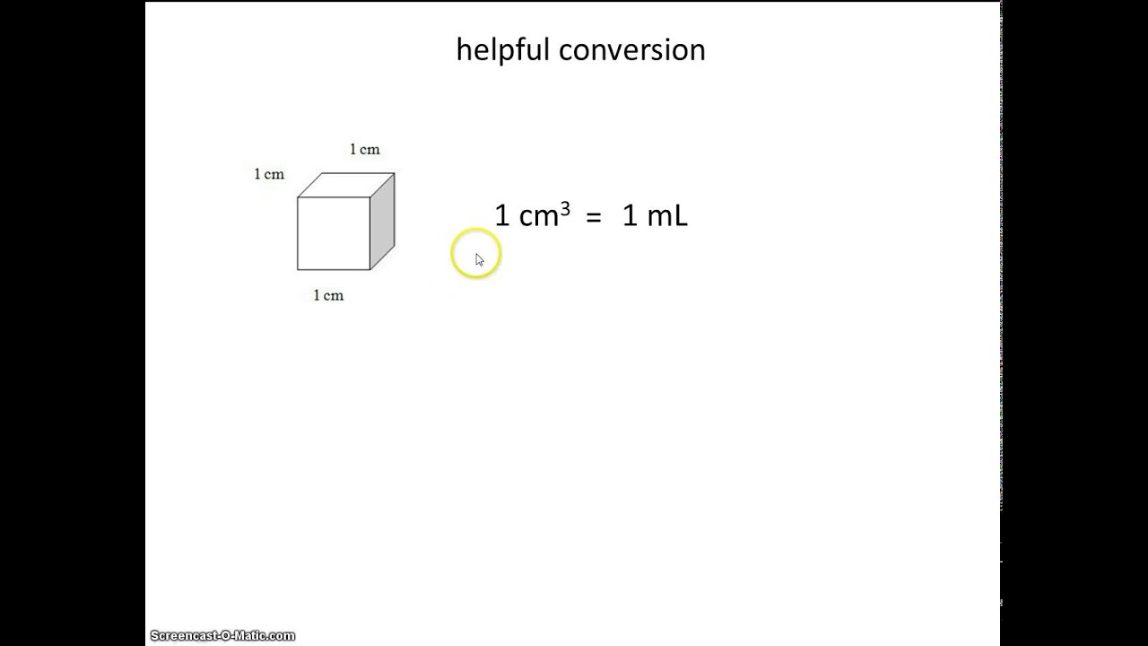

β) το λίτρο (1L):

ο όγκος κύβου που έχει ακμές μήκους 10cm

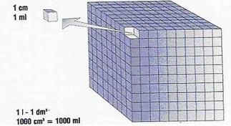

γ) το κυβικό μέτρο (1m3):

ο όγκος κύβου που έχει ακμές μήκους 1m.

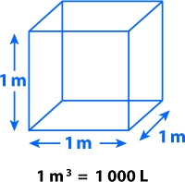

**Μέτρηση του όγκου υγρού σώματος**

**Αναρωτιέμαι - Υποθέτω - Σχεδιάζω**

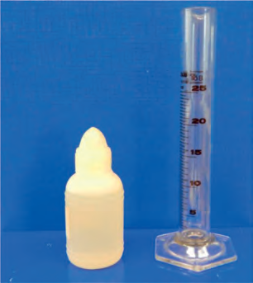

Διαθέτεις ένα κενό πλαστικό μπουκαλάκι, έναν ογκομετρικό κύλινδρο και νερό βρύσης. Περίγραψε μια πειραματική διαδικασία για να μετρήσεις τον όγκο του υγρού που περιέχει το μπουκάλι.

________________________________________________________________________________________________________________________________________________________________________________________________________________________________________________________________________________________________________________________________________________________________________________________________

**Πειραματίζομαι - Υπολογίζω**

Μέτρησε τον όγκο του υγρού που μπορεί να χωρέσει το μπουκαλάκι και κατάγραψε τη μέτρησή σου στην 1η γραμμή του πίνακα μετρήσεων . Συμπλήρωσε τον πίνακα με τις μετρήσεις των άλλων ομάδων. Υπολόγισε τη μέση τιμή των τιμών της χωρητικότητας του μπουκαλιού που βρήκατε και κατάγραψέ τη στον πίνακα .

|  |  |  |
| --- | --- | --- |
| ΠΙΝΑΚΑΣ ΜΕΤΡΗΣΕΩΝ | | |
| αριθμός  μέτρησης | Όγκος νερού  ml | Μέση τιμή  ml |
|  |  |  |
|  |  |
|  |  |
|  |  |

Τι προσέχουμε όταν μετράμε τη στάθμη του υγρού στον ογκομετρικό κύλινδρο;

________________________________________________________________________________________________________________________________________________________________________